27 января 2021 года.
День полного освобождения Ленинграда от фашистской блокады

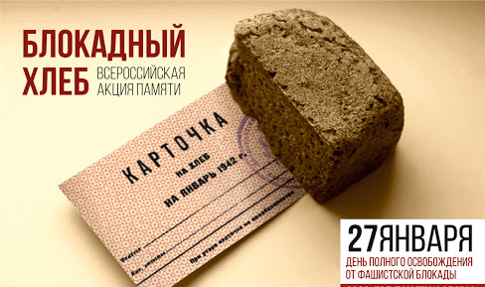
Поклонимся великим тем годам!
(М. Львов, слова из песни)

Урок по рассказу Сергея Алексеева «Буханка»

«Почему девушки не посмели взять себе хоть одну буханку хлеба»?
___________________________________________________________________________
_______________________________________________________________________________________________
_______________________________________________________________________________________________
«Поразил ли вас поступок подруг?»
_______________________________________________________________________________________________
_______________________________________________________________________________________________
«О чем рассказ С. Алексеева «Буханка»?». Оформите краткую запись
_______________________________________________________________________________________________
_______________________________________________________________________________________________
О чем заставляет задуматься рассказ Яковлева?
______________________________________________________________________________________________
______________________________________________________________________________________________
Чему нас может научить рассказ С. Алексеева «Буханка»?
______________________________________________________________________________________________
______________________________________________________________________________________________
______________________________________________________________________________________________

Творческое задание на тему «Сегодня я понял(а), что …»

______________________________________________________________________________________________
______________________________________________________________________________________________
______________________________________________________________________________________________
______________________________________________________________________________________________
______________________________________________________________________________________________
______________________________________________________________________________________________
______________________________________________________________________________________________
______________________________________________________________________________________________
______________________________________________________________________________________________
______________________________________________________________________________________________
______________________________________________________________________________________________

